Verwerkingsopdrachten 1.2

Deze les bespreekt dat we God leren kennen uit de natuur en uit de Bijbel.

A

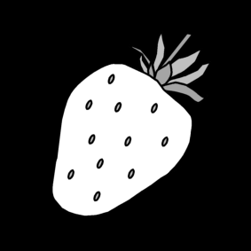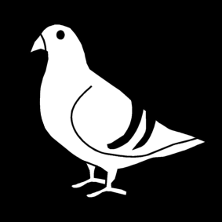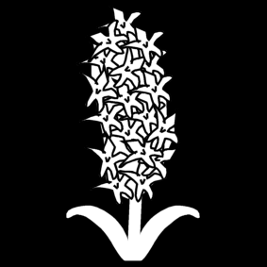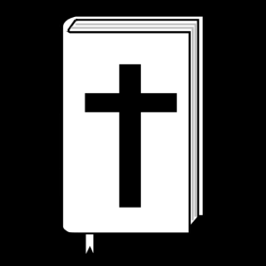

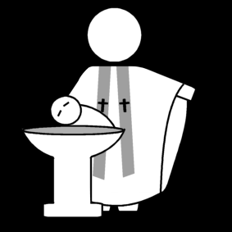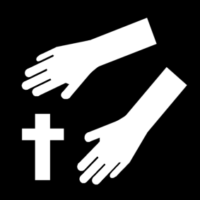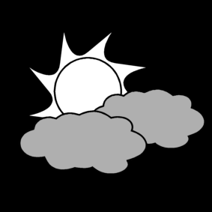

Welk plaatje hoort bij de natuur?
Zet daar een groene streep onder.
Welk plaatje hoort bij de bijbel?
Zet daar een blauwe streep onder.
Variant: laat de plaatjes uitknippen en plak ze op een groen of blauw papier. Groen is de kleur van de natuur, blauw de kleur van de hemel.

Praat er met elkaar over dat al deze plaatjes je iets leren over God. Wat?
Details van een vrucht of dier tonen hoe precies Gods alles maakte. Ze laten zien hoe wijs Hij is.
Picto 7 beeldt de zegen uit.

B

Opdracht:
Teken de bijbel. Kleur hem zo mooi mogelijk in, want het is het woord van God!

Variant: plaatje van de bijbel (boekvorm) overtrekken, of zelf vast overtrekken met potlood en laten overtrekken met een stift.

Tip: eventueel laat je iets tekenen of schrijven op de bijbel. Teken er bijvoorbeeld dingen op die je hebt geleerd over God.

